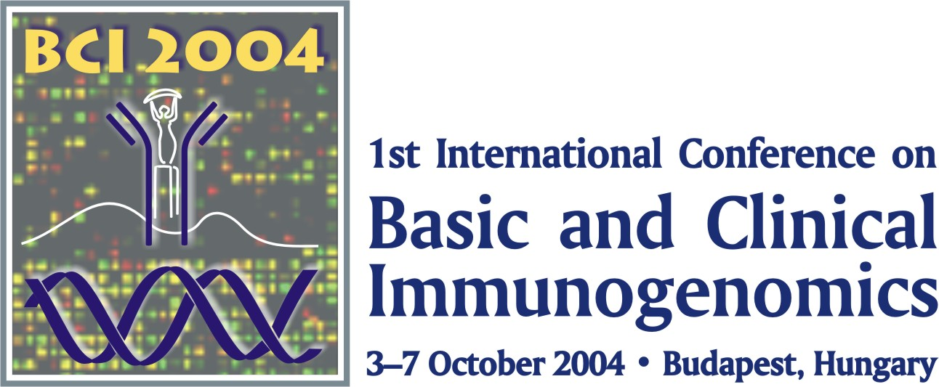
Az Első Nemzetközi Immungenomikai Világkongresszus Budapesten!

2004. október 3-7, Budapest, Kongresszusi Központ

Immunológia –Genomika – Bioinformatika – Molekuláris Biológia tudományterületek
Elmélet – Klinikum – Biotechnológia alkalmazások
Interdiszciplináris tudás-transzfer

97 meghívott előadó az érintett tudományterületek nemzetközi élvonalából, akadémiai és ipari kutatóhelyek képviseletében
19 szimpózium: Genomics of: antigen receptors and co-receptors, Immuno-cellomics, Transplantation genomics-MHC gene variety, Genomics of dendritic cells and macrophages, Genomics of innate immunity and heat shock proteins, Signalling, genomics of adapter proteins and transcription factors in immune response, Complement genomics,, Onco-immunogenomics, Genetic regulation of apoptosis in immune response, Infection and inflammation genomics, Hereditary immunodeficiencies, Autoimmune genomics, Dermatogenomics, Allergy genomics, Genomics of pulmonary diseases, Genomics of reproductive immunology, Genomic strategies of vaccination, Chemical genomics, glycoimmunology and metabolomics in immune response, Bioinformatics in immunogenomics
Workshopok: expressziós array, SNP rendszerek, gene-silencing, bioinformatika
REGISZTRÁCIÓS ÉS ABSTRACT-BEKÜLDÉSI HATÁRIDŐ: 2004. JÚNIUS 30.
A konferencia elnöke:
Dr. Falus András egyetemi tanár, akadémikus faland@dgci.sote.hu
A kedvezményes magyar résztvétel (40.000 Ft +ÁFA, PhD hallgatók: 20.000 Ft+ÁFA) feltételei:
Dr. Kacskovics Imre tudományos főmunkatárs ikacsko@univet.hu
Projekt manager: Zalka Anna bci2004.partners@chello.hu

GOOGLE KEYWORD: IMMUNOGENOMICS

A konferencia honlapja:
www.diamond-congress.hu/bci2004/

Scientific correspondence Conference secretariat
Prof. András Falus Diamond Congress Ltd.
Dept. of of Genetics, Cell- and Immunobiology  H-1255 Budapest, P.O.Box 48.
Semmelweis University  + 36 1 214 7701
 H-1089 Budapest, Nagyvárad tér 4. fax: + 36 1 201 2680
 + 36 1 210 2929, fax: + 36 1 303 6968 E-mail: diamond@diamond-congress.hu
E-mail: faland@dgci.sote.hu http://www.diamond-congress.hu/bci2004

